PROGETTO GLOBALIZZAZIONE
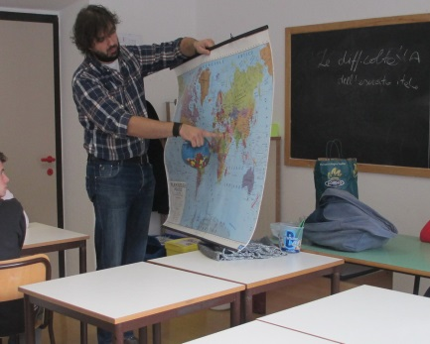
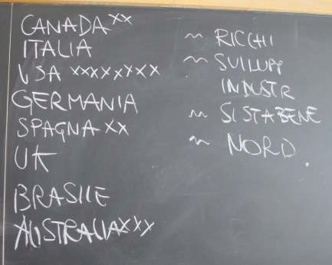
Il giorno 20 novembre 2013 alle 10:00 è venuto in classe l’ esperto laureato in economia Marco Linardi, con lo scopo di farci fare una bellissima simulazione sull’ economia mondiale. Abbiamo cominciato parlando del paese in cui ci piacerebbe andare ad abitare, scoprendo che tutti saremmo andati in paesi industrializzati e sviluppati. Abbiamo dato ad essi degli aggettivi, come, appunto, industrializzati, sviluppati, ricchi, dove si sta bene e che stanno al nord. Da questa ultima caratteristica Marco ci ha fatto vedere un piccolo mappamondo, facendoci capire che non esiste un nord o un sud, perché girandolo tutto si inverte ed un planisfero, spiegandoci la centricità, ovvero che uno stato produttore di un planisfero mette il proprio stato al centro di esso.
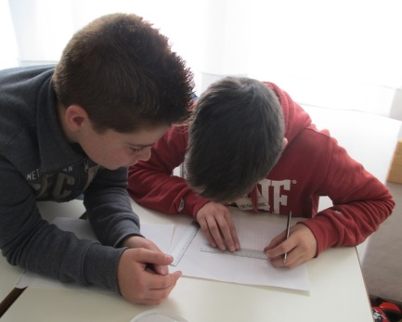
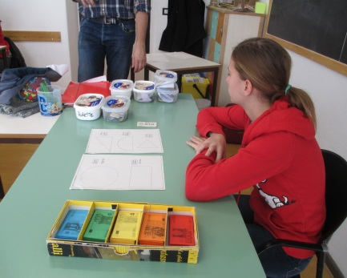
Dopodiché abbiamo cominciato la simulazione. Ci siamo divisi in 6 gruppi che rappresentavano 6 stati: India, USA, Giappone, Costa d’ Avorio, Indonesia e Messico. Io rappresentavo il Giappone assieme a Leonardo. Ogni gruppo stava su tre banchi e riceveva una scatola con dentro del materiale e dei soldi iniziali. Nella nostra c’erano due righelli, una forbice, una matita, due fogli di carta e 2.500$. Non si poteva usare il materiale personale, ma solo quello trovato nei contenitori . Lo scopo di ogni gruppo era produrre dei materiali con la carta e venderli al WTO, banca mondiale, rappresentata da Sara, che dava soldi in cambio di essi. I materiali dovevano essere uguali identici a uno dei sei proposti da Marco disegnati da lui su un foglio sopra un banco vicino alla porta. Per muoversi nell’aula era necessario portare il cartellino col nome dello stato, altrimenti si era clandestini e si veniva espulsi dal gioco. Se si entrava al WTO senza salutare o usando modi sgarbati si doveva uscire e fare di nuovo la fila.
Noi abbiamo cominciato facendo rettangoli portandoli al WTO ricavando 200 $ l’ uno. Ogni 5 minuti Marco batteva le mani per fare un annuncio e tutti dovevano tornare al posto e mettere le mani sotto il banco, altrimenti si veniva multati. Marco ha annunciato che si potevano chiedere prestiti al WTO e prestiti di materiali. Allora noi abbiamo deciso di chiedere in prestito un compasso al costo di 100.000$ e abbiamo cominciato a fare tanti cerchi incrementando vertiginosamente il nostro capitale, guadagnando 1000$ l’ uno. Noi però stavamo finendo la carta, costringendoci a trattare con gli altri stati per acquistarla, ma fortunatamente dopo è stata disponibile anche al WTO. Intanto in Messico cominciava una guerra che bloccava tutti i commerci e facendo raddoppiare il valore dei prodotti bellici (cerchi) che stavamo producendo noi.
Ad un certo punto Marco ha annunciato che era disponibile una ricerca universitaria per la sperimentazione di nuovi materiali al costo di 5000$ allora noi abbiamo deciso di finanziarla. Poi Marco ha chiamato me e Leonardo rivelandoci che nelle scatole di Costa d’Avorio, India e Messico era presente dello scotch di carta sui lati, che se attaccato sui materiali prodotti raddoppiava il loro valore. Allora io ho cominciato a trattare con questi stati per acquistarlo, che non sapevano ancora il suo valore e lo ho comprato per un inezia , mentre noi intanto con esso guadagnavamo 4000$ per cerchio.
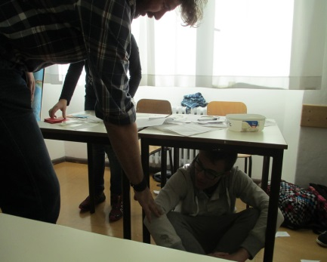
A questo punto avevamo un enorme capitale, ma poi sono incominciate le sfortune. In Indonesia è scoppiata un epidemia e alcuni immigrati malati sono venuti nel nostro paese (Nicole), dovendo loro pagare una rimessa e le medicine(6000$). Dopo però abbiamo deciso di mandarli via. Intanto Leonardo dopo avere fatto inutili gestacci alla Costa d Avorio viene citato in giudizio, ma la causa non procede per la scarsità di fondi degli africani. Dopodiché la guerra in Messico è terminata, facendo dimezzare i nostri guadagni con i materiali bellici. Fortunatamente dopo era disponibile una seconda ricerca per altri materiali, allora noi l’ abbiamo accettata un'altra volta e Marco ci ha rivelato che è stato scoperto addirittura un altro materiale, il coltan, che fa quadruplicare il valore dei materiali venduti. Quindi noi come prima abbiamo acquistato dagli altri stati questo prezioso materiale a bassissimo prezzo.
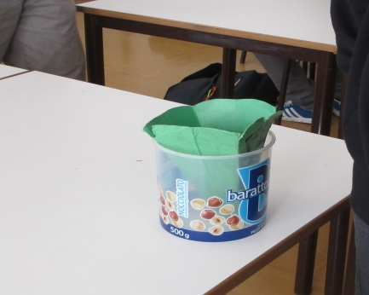
Dopodiché dall’ Indonesia e dal Messico sono cominciati flussi migratori verso i paesi del nord. Da noi è arrivato , dopo Nicole, Alex. Lui abbiamo deciso di tenerlo in modo che lavorasse per noi incrementando la nostra produzione, dopo aver pagato la visita medica e una rimessa. Lo pagavamo 500$ a settimana. Subito dopo Marco ha annunciato che sarebbe passato dai paesi industrializzati (USA e Giappone) per fare dei controlli dei rifiuti prodotti (ritagli di carta)con un filtro. Allora noi abbiamo deciso di “regalarli” all’ India assieme a 1000$. Dopo due ore la simulazione è terminata.
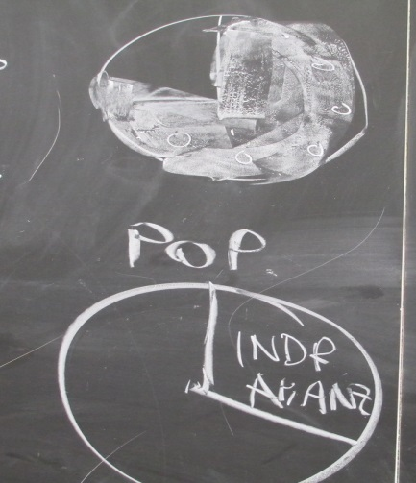
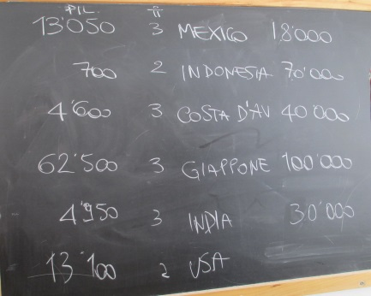
Alla fine dell’ attività abbiamo contato i soldi tenendo conto dei debiti prodotti. Come profitto abbiamo vinto nettamente noi, surclassando gli altri con 62.500$. Però c’erano anche i debiti da pagare. Noi riuscivamo solo a pagare l’ interesse di 10.000$ e basta. Subito dopo abbiamo discusso su queste cose e sul pil pro capite ( in Giappone è 8 volte più alto che in India) e sul materiale che avevamo all’ inizio; c’era disparità tra le materie prime del Giappone (3 fogli) e della Costa D’Avorio (20 fogli), ma anche tra le industrie: 2 righelli, 1 matita, 2 forbici in Giappone e solo 1 righello e 1 matita nel paese africano. Abbiamo poi parlato del consumo mondiale di risorse : la popolazione dei paesi industrializzati (quelli che stanno al nord del mondo) cioè il 20% consuma l’80% delle risorse mondiali; mentre quelli che stanno al sud del mondo (80%) utilizzano il 20% delle risorse. Dopodichè abbiamo parlato dell’utilità delle ricerche universitarie, infatti il Giappone ha acquistato lo scotch dagli altri paesi che non erano al corrente del valore di tale oggetto.
Alla fiera “Fa la cosa giusta” di Trento c’ erano riferimenti a tutto questo con il Progetto Mandacarù/Microcredito e Commercio equo e sostenibile(altromercato).
Secondo me questa esperienza è servita ed è stata molto bella perché mi ha fatto capire molte cose su come gira il mondo e sull’ economia mondiale.

